山东工商学院公开招聘博士考察表
应聘院部：经济学院 应聘学科/专业：
姓名 |  |  |  |  | 性别 |  | 出生年月 |  |  |  |  | 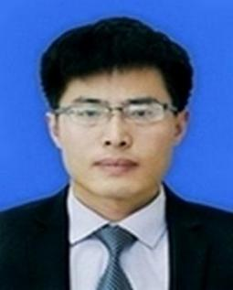
籍贯 |  |  |  |  | 民族 |  | 职称
婚姻状况 |  |  |  |  | 身高 |  | 政治面貌
参加工作时间 |  |  |  |  | 现工作单位及职务
现户籍所在地
联系  方式 | 电话 |  |  |  | 手机 |  |  |  | 邮编
 | Email |  |  |  |  | 地址
配偶情况 | 姓名 |  |  |  | 性别 |  | 出生年月 |  |  | 工作时间
 | 最高学历 |  |  |  | 最高学位 |  | 毕业学校及专业
 | 现工作单位及职务
学习经历 | 学历 |  |  | 学位 | 毕业院校 |  | 学科/专业 |  | 学习起止年月 |  |  |  |  | 学习形式
 | 专科
 | 本科
 | 硕士研究生
 | 博士研究生
硕士论文题目/硕士导师
博士论文题目/博士导师
博士阶段所学主要课程
工作经历  （含博士后、社会实践经历） | 起止时间 |  |  |  | 工作单位 |  |  |  | 职务/职称 |  |  | 备注
代表性著作、论文、项目、奖励（限填10项） | 序号 | 作者姓名、论文名称、刊物名称/卷/期号/发表年份/起止页码、注明发表月份等 |  |  |  |  |  |  | SCI/EI等检索/核心期刊情况 |  |  | 影响因子/分区
 | 1
 | 2
 | 3
 | 4
 | 5
 | 6
 | 7
 | 8
 | 9
 | 10
政治思想素质心理健康素质评价(院部填写）
教学水平评价（院部填写）
科研水平评价（院部填写）
备注
声明与  承诺 | 1、本人若不能按时毕业并获得学历学位证书，不予聘用。  2、以上所填写内容属实，若有不符或其他责任情况，本人承担全部责任。  报名者手写签字：  年月日

